Modelo de Datos Conceptual

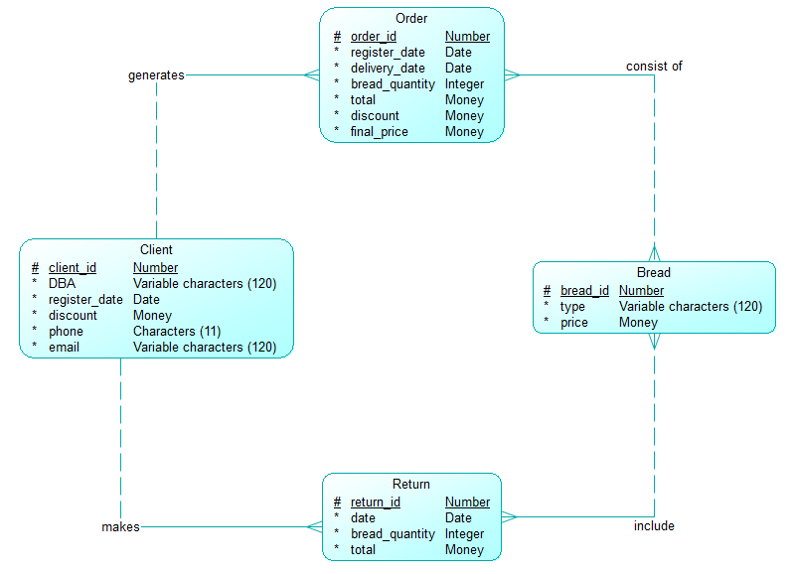

Modelo de Datos Lógico

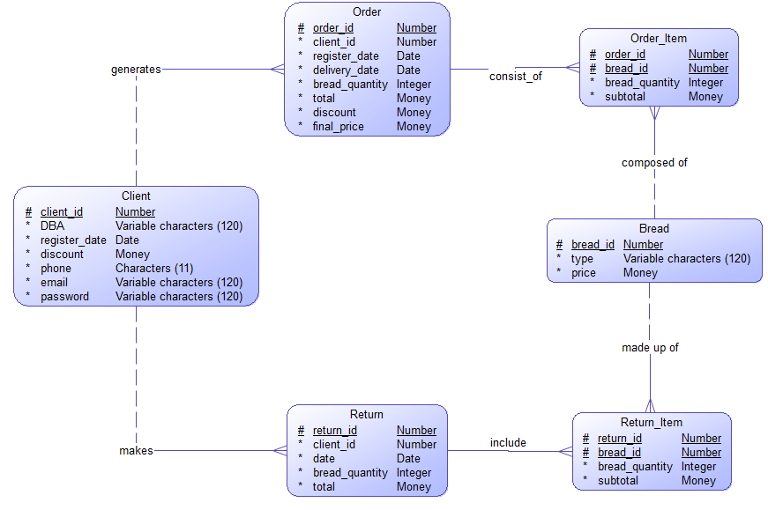

Modelo de Datos Fisico

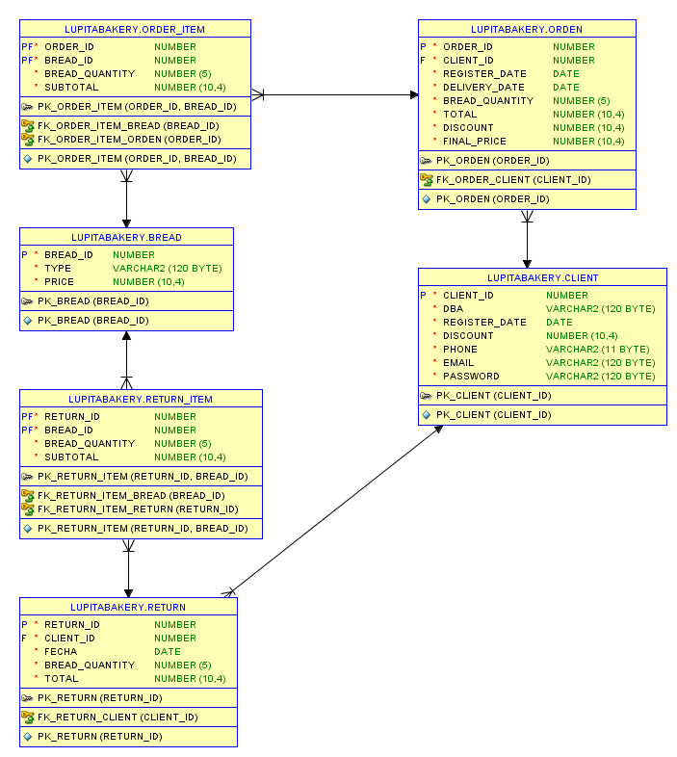

Relación de Objetos de Base de Datos

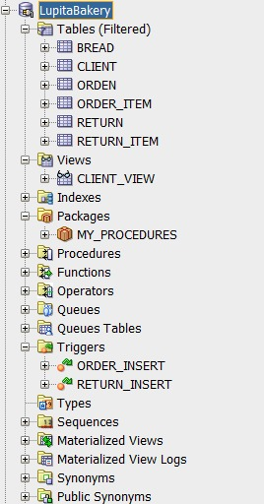

Esquema de Base de Datos:

